Berichten social media Veilige Warme Winter

Betreft | Tekst, afbeeldingen voor social media kanalen Facebook en Instagram
Periode | Plaatsingsperiode is van 6 december tot 1 januari
Details | Afbeeldingen en reels zijn apart bijgevoegd in de toolkit
Kanalen | Instagram en Facebook (tijdlijn en reel)

Post 1
Datum plaatsing: 6 december
Geadviseerde content  SM_1080x1080_VWW_2023_  Veiligefeestdagen | 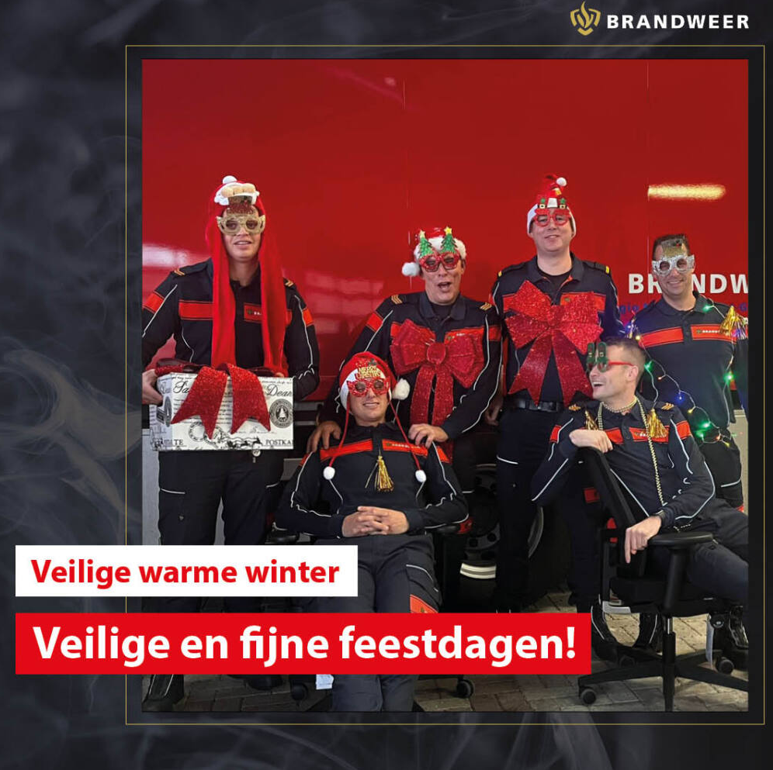
Facebookbericht | Veilige en gezellige feestdagen 🔥 🎄  December is de maand van gezelligheid en samenzijn. De kaarsjes gaan aan en de kerstverlichting wordt tevoorschijn gehaald. Zorg ervoor dat je de feestdagen veilig doorbrengt.  Onze tips:  - Zorg ervoor dat je huisnummer duidelijk zichtbaar en leesbaar is vanaf de straat. Hang geen kerstkransen of versieringen over het huisnummer.  - Gebruik slechts één verlengsnoer per stopcontact en koppel geen stekkerdozen aan elkaar.  - Plaats kaarsen op een stevige en onbrandbare ondergrond.  - Als je van plan bent om oliebollen te bakken, voorkom dan oververhitting van de olie. Bak de oliebollen op maximaal 180 graden.  Wil je meer weten over het veilig vieren van de feestdagen? Bezoek www.vrijsselland.nl/veiligewarmewinter.  #veiligewarmewinter #december #winter #veiligefeestdagen
Instagrambericht | Veilige en gezellige feestdagen 🔥 🎄  December is de maand van gezelligheid en samenzijn. De kaarsjes gaan aan en de kerstverlichting wordt tevoorschijn gehaald. Zorg ervoor dat je de feestdagen veilig doorbrengt.  Onze tips:  - Zorg ervoor dat je huisnummer duidelijk zichtbaar en leesbaar is vanaf de straat. Hang geen kerstkransen of versieringen over het huisnummer.  - Gebruik slechts één verlengsnoer per stopcontact en koppel geen stekkerdozen aan elkaar.  - Plaats kaarsen op een stevige en onbrandbare ondergrond.  - Als je van plan bent om oliebollen te bakken, voorkom dan oververhitting van de olie. Bak de oliebollen op maximaal 180 graden.  Wil je meer weten over het veilig vieren van de feestdagen? Bezoek www.vrijsselland.nl/veiligewarmewinter.  #veiligewarmewinter #december #winter #veiligefeestdagen

Post 2
Datum plaatsing: 10 december
Geadviseerde content  SM_1080x1080_VWW_2023_  Huisnummer | 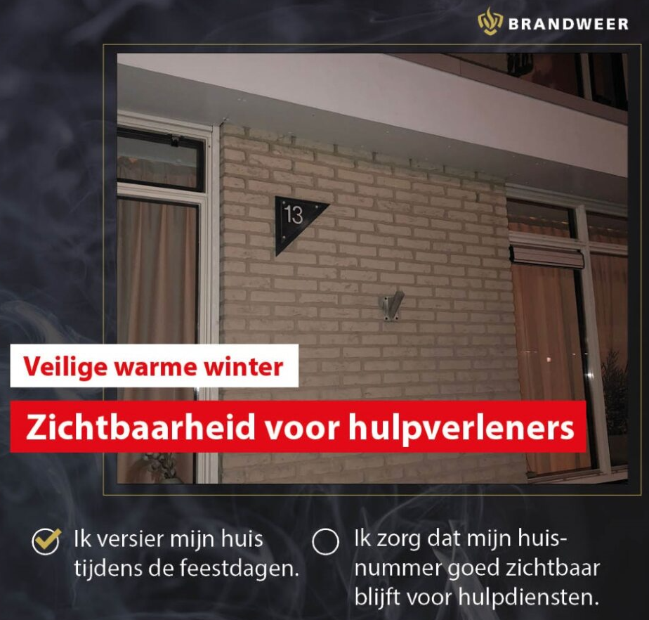
Facebookbericht | Is jouw huisnummer goed zichtbaar? 👀  Zorg ervoor dat jouw huisnummer duidelijk zichtbaar is vanaf de straat, ook in deze donkere maand! Hang geen kerstkrans of andere versiering over je huisnummer. Op die manier kunnen hulpdiensten snel je huis vinden in geval van een noodsituatie.  Meer tips voor veiligheid in de winter? Bezoek www. vrijsselland.nl/veiligewarmewinter  #veiligewarmewinter #veiligefeestdagen #winter #december
Instagrambericht | Is jouw huisnummer goed zichtbaar? 👀  Zorg ervoor dat jouw huisnummer duidelijk zichtbaar is vanaf de straat, ook in deze donkere maand! Hang geen kerstkrans of andere versiering over je huisnummer. Op die manier kunnen hulpdiensten snel je huis vinden in geval van een noodsituatie.  Meer tips voor veiligheid in de winter? Bezoek www. vrijsselland.nl/veiligewarmewinter  #veiligewarmewinter #veiligefeestdagen #winter #december

Reel 1
Datum plaatsing: 11 december
Plaats reel over huisnummer zichtbaarheid op Facebook (in Story) en op Instagram (In story)

Post 3
Datum plaatsing: 14 december
Geadviseerde content  SM_1080x1080_VWW_2023_  Stekkerdoos | 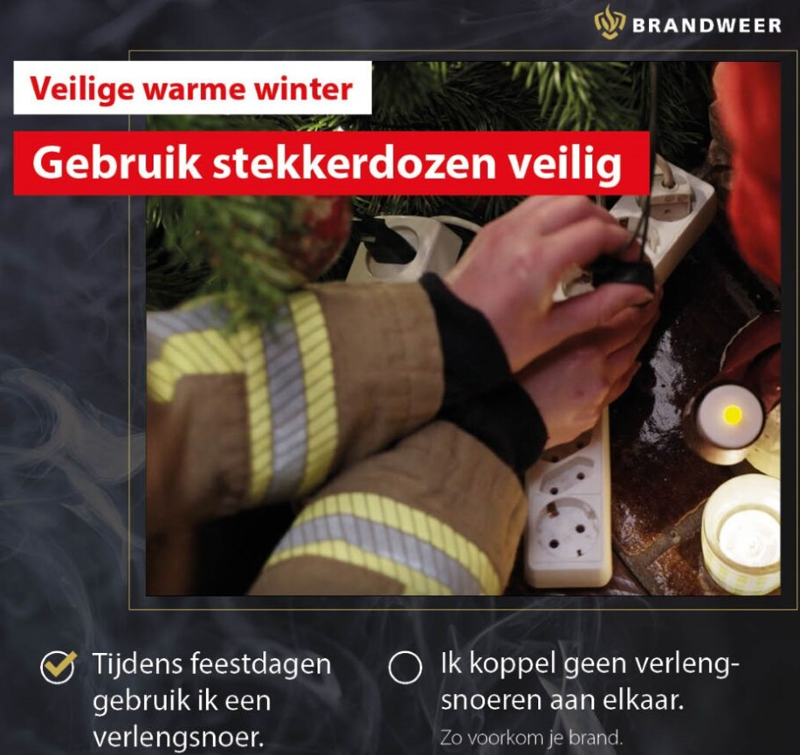
Facebookbericht | 🔥Voorkom brand door je verlengsnoer! 🔥  Gebruik je een verlengsnoer voor je kerstboom of andere kerstverlichting? Zorg er dan voor dat je ze op een brandveilige manier gebruikt.  Gebruik je onze tips?  - Controleer voor gebruik of je verlengsnoer nog goed werkt en of er geen beschadigingen in de kabel zitten.  - Gebruik altijd slechts één verlengsnoer per stopcontact en koppel geen stekkerdozen aan elkaar. Dit is veiliger tegen brand.  - Plaats je stekkerdozen op een onbrandbare en vrije plek, zodat ze hun warmte goed kunnen afvoeren.  Meer tips? Bezoek www.vrijsselland.nl/veiligewarmewinter.  #veiligewarmewinter #veiligefeestdagen #winter #december
Instagrambericht | 🔥Voorkom brand door je verlengsnoer! 🔥  Gebruik je een verlengsnoer voor je kerstboom of andere kerstverlichting? Zorg er dan voor dat je ze op een brandveilige manier gebruikt!  Gebruik je onze tips?  - Controleer voor gebruik of je verlengsnoer nog goed werkt en of er geen beschadigingen in de kabel zitten.  - Gebruik altijd slechts één verlengsnoer per stopcontact en koppel geen stekkerdozen aan elkaar. Dit is veiliger tegen brand.  - Plaats je stekkerdozen op een onbrandbare en vrije plek, zodat ze hun warmte goed kunnen afvoeren.  Meer tips? Bezoek www.vrijsselland.nl/veiligewarmewinter.  #veiligewarmewinter #veiligefeestdagen #winter #december

Reel 2
Datum plaatsing: 15 december
Plaats reel over verlengsnoeren op Facebook (in Story) en op Instagram (In story)

Post 4
Datum plaatsing: 20 december
Geadviseerde content  SM_1080x1080_VWW_2023_  Kaarsjes | 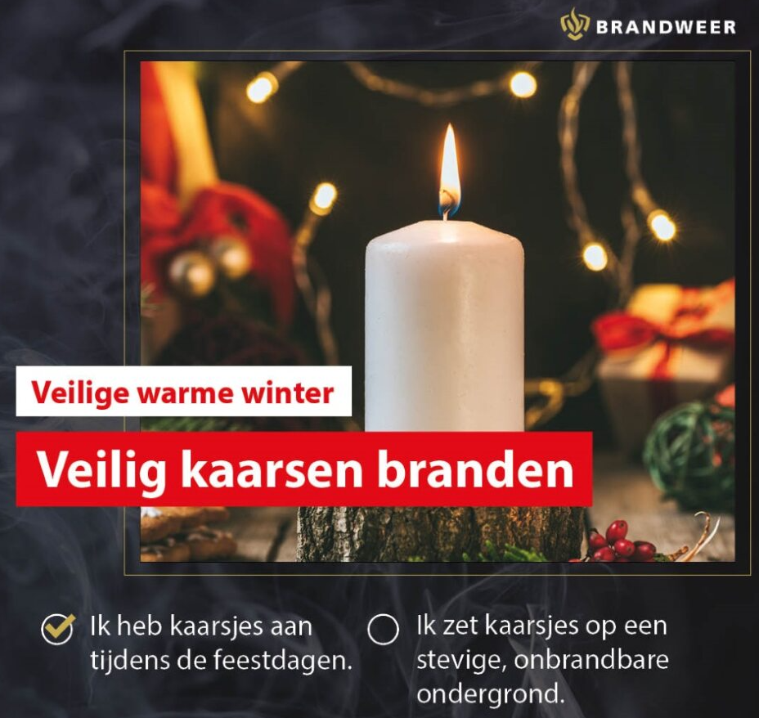
Facebookbericht | 🔥 Kaarsjes? Gebruik ze veilig 🔥  Gezellig, hè, de kaarsjes weer aan? Een brand door een kaarsje kan snel ontstaan. Controleer jij of je de kaarsen veilig gebruikt?  - Zet kaarsen in een stevige houder.  - Plaats kaarsen op een onbrandbare en stabiele ondergrond.  - Houd kaarsen op afstand van brandbare materialen, zoals kerststukjes en gordijnen.  - Doof kaarsen als je de ruimte verlaat.  Helemaal geen risico lopen? Gebruik dan LED-kaarsen. Net zo gezellig en wel zo veilig!  Meer tips voor een veilige en warme winter? Bezoek www. vrijsselland.nl/veiligewarmewinter.  #veiligewarmewinter #veiligefeestdagen #kaarsen #winter #december
Instagrambericht | 🔥 Kaarsjes? Gebruik ze veilig 🔥  Gezellig, hè, de kaarsjes weer aan? Een brand door een kaarsje kan snel ontstaan. Controleer jij of je de kaarsen veilig gebruikt?  - Zet kaarsen in een stevige houder.  - Plaats kaarsen op een onbrandbare en stabiele ondergrond.  - Houd kaarsen op afstand van brandbare materialen, zoals kerststukjes en gordijnen.  - Doof kaarsen als je de ruimte verlaat.  Helemaal geen risico lopen? Gebruik dan LED-kaarsen. Net zo gezellig en wel zo veilig!  Meer tips voor een veilige en warme winter? Bezoek www. vrijsselland.nl/veiligewarmewinter.  #veiligewarmewinter #veiligefeestdagen #kaarsen #winter #december

Reel 3
Datum plaatsing: 21 december
Plaats reel over veilige kaarsen op Facebook (in Story) en op Instagram (In story)

VIDEO
Datum plaatsing: 24 december
Plaats VIDEO_mettips_Formaat 16x9 op tijdlijn Facebook
Plaats VIDEO_mettips_Formaat1x1 op tijdlijn Instagram

Post 5
Datum plaatsing: 27 december
Geadviseerde content  SM_1080x1080_VWW_2023_  Hulpverleners | 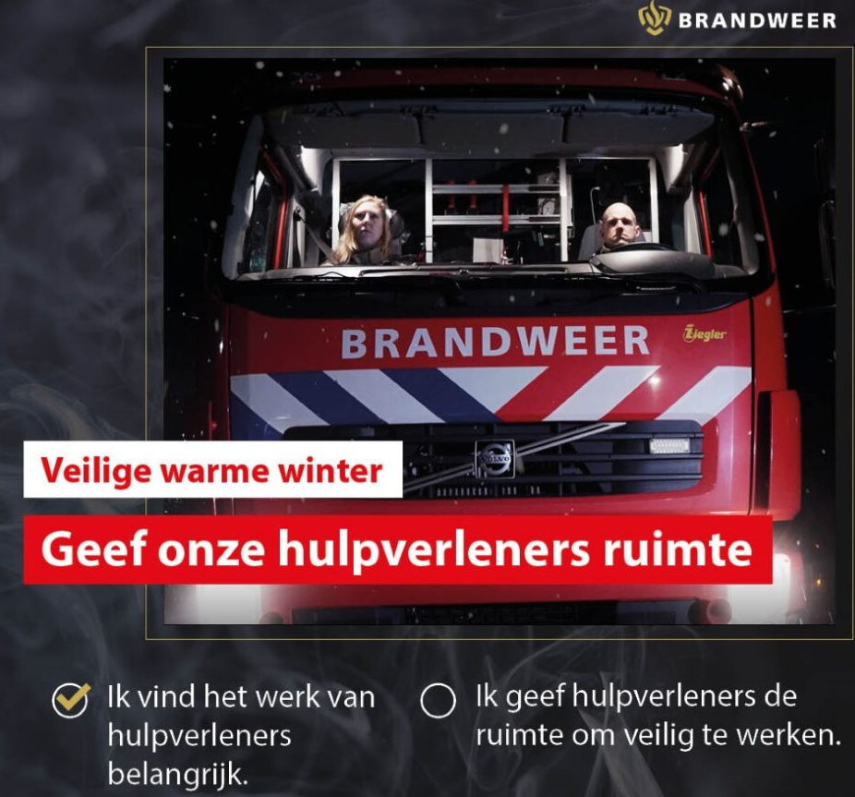
Facebookbericht | Geef hulpdiensten de ruimte 🚑 🚒  Tijdens de feestdagen hebben hulpdiensten, zoals de ambulance, politie en brandweer het extra druk. Zij leveren waardevolle diensten. Zorg ervoor dat je hen de ruimte geeft om hun werk goed te doen en volg hun aanwijzingen op. Zo kunnen we blijven zorgen voor goede hulp aan mensen in nood.  Meer tips voor een veilige warme winter? Bezoek www. vrijsselland.nl/veiligewarmewinter.  #veiligewarmewinter #veiligefeestdagen #hulpdiensten #winter #december
Instagrambericht | Geef hulpdiensten de ruimte 🚑 🚒  Tijdens de feestdagen hebben hulpdiensten, zoals de ambulance, politie en brandweer het extra druk. Zij leveren waardevolle diensten. Zorg ervoor dat je hen de ruimte geeft om hun werk goed te doen en volg hun aanwijzingen op. Zo kunnen we blijven zorgen voor goede hulp aan mensen in nood.  Meer tips voor een veilige warme winter? Bezoek www. vrijsselland.nl/veiligewarmewinter.  #veiligewarmewinter #veiligefeestdagen #hulpdiensten #winter #december

Post 5
Datum plaatsing: 29 december
Geadviseerde content  SM_1080x1080_VWW_2023_  Oliebollen | 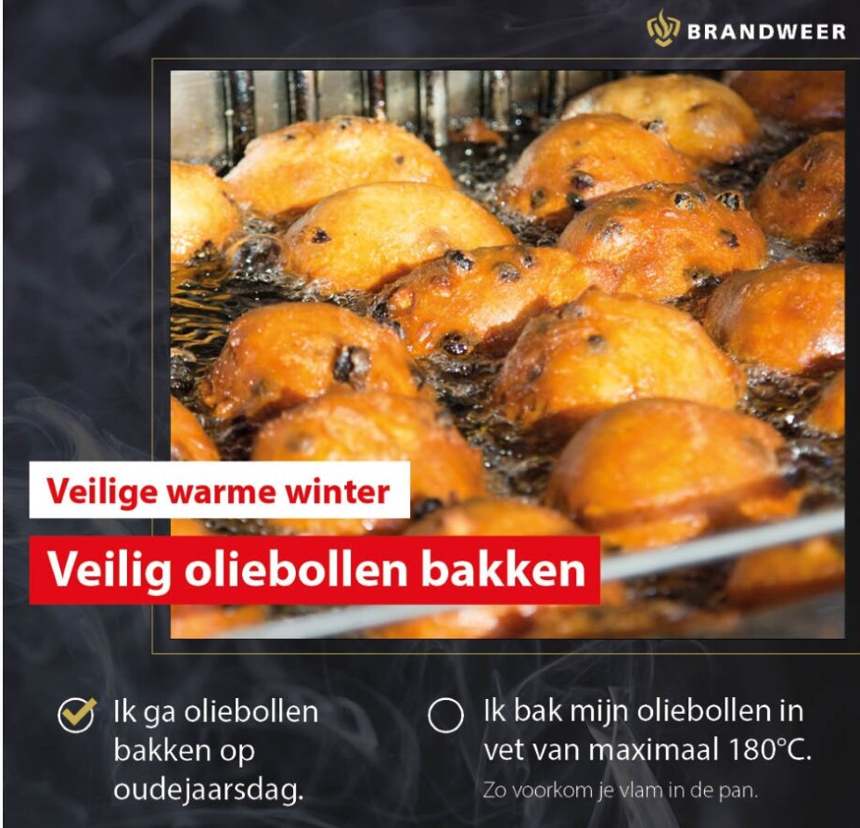
Facebookbericht | Oliebollen bakken? Voorkom oververhitting van de olie  Oliebollen bakken is een echte traditie. Ga jij ook weer zelf aan de slag? Met deze tips doe jij dit veilig  - Voorkom dat de olie te heet wordt. Oliebollen bak je in olie van 180 graden. Gebruik een thermometer om te temperatuur van de olie te meten.  - Blijf altijd in de buurt van de pan als deze aan staat.  - Laat de olie goed afkoelen na het bakken  - Gooi hete olie niet in de prullenbak of gootsteen. Lever de olie in op een inzamelpunt bij jou in de buurt.  Meer tips voor een veilige en warme winter? Bezoek www. vrijsselland.nl/veiligewarmewinter.  #veiligewarmewinter #veiligefeestdagen #oliebollen #winter #december
Instagrambericht | Oliebollen bakken? Voorkom oververhitting van de olie  Oliebollen bakken is een echte traditie. Ga jij ook weer zelf aan de slag? Met deze tips doe jij dit veilig  - Voorkom dat de olie te heet wordt. Oliebollen bak je met olie van 180 graden. Gebruik een thermometer om te temperatuur van de olie te meten.  - Blijf altijd in de buurt van de pan als deze aan staat.  - Laat de olie goed afkoelen na het bakken  - Gooi hete olie niet in de prullenbak. Lever de olie in op een inzamelpunt bij jou in de buurt.  Meer tips voor een veilige en warme winter? Bezoek www. vrijsselland.nl/veiligewarmewinter.  #veiligewarmewinter #veiligefeestdagen #oliebollen #winter #december

